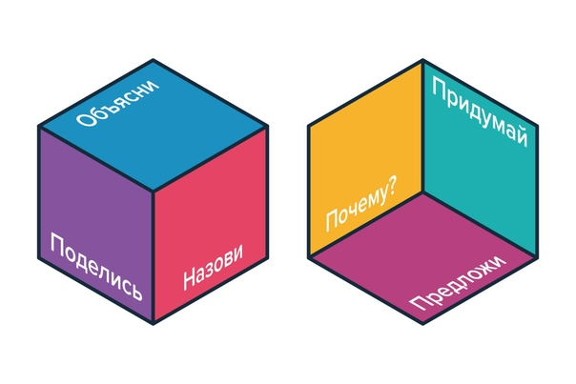

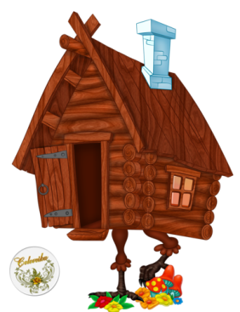





Одним из самых популярных приёмов для развития критического мышления считается «Кубик Блума», который был создан известным американским учёным и психологом-педагогом Бенджамином Блумом.

Главная цель использования приёма заключается в закреплении материала, умении анализировать полученные знания и использовать их на практике. С помощью такого метода дети научатся самостоятельно решать вопросы, опираясь на полученные знания и развивать логическое и творческое мышление.

Кубик Блума представляет собой обычный картонный кубик, на гранях которого написаны определённые вопросы: назови, объясни, почему, придумай, поделись и предложи. Эти опорные фразы, которые позволяют сориентироваться ребёнку для формулирования правильного ответа.

**Назови -** самый простой вопрос, предусматривающий назвать предмет, название, срок, формулу, событие или иную общую информацию.

**Объясни**- позволяет аргументировано выразить свою точку зрения по данному вопросу, рассматривая его с разных сторон.

**Почему** - позволяет определить причинно-следственные связи определённого процесса, и проверить уровень понимания ребёнком взаимосвязи между определёнными явлениями.

**Придумай**- творческое вопрос, что предполагает формулирование выдумки или предположения относительно предмета обсуждения.

**Поделись** - предполагает выражение собственного эмоционального отношения к предмету обсуждения.

**Предложи**- предоставляет возможность ребёнку предложить собственный вариант практического применения тех или иных знаний.

**Как использовать кубик Блума?**

Педагог объявляет тему занятия и ставит перед детьми круг вопросов, касающихся данной темы, которые будут обсуждаться в течение занятия. Педагог подбрасывает кубик. Дети должны по очереди отвечать на вопрос, изображённый на грани, что выпала. Если ответ не полный, другие дети могут его дополнить. Так к обсуждению определённой темы приобщается большее количество дошкольников, что повышает понимание темы и помогает педагогу выявить пробелы в знаниях.

Формулировать вопросы могут и сами воспитанники, которые должны предварительно подготовиться к этому.

Данный приём развивает в детях умение анализировать и структурировать информацию, формулировать и высказывать собственное мнение. Такой приём эффективно использовать во время закрепления или обобщения изученного материала с целью выявления уровня его усвоения.

**Главные преимущества использования кубика Блума в образовательном процессе:**

* развивает умение формулировать информацию;
* побуждает искать причинно-следственные связи;
* позволяет рассмотреть предмет или явление с разных сторон;
* позволяет привлечь фантазию и творческое мышление;
* развивает стратегическое мышление.

Кубик Блума является эффективным приёмом для развития памяти и мышления, превращает обучение в интересную игру. Систематическое применение метода в учебном процессе позволит детям лучше запоминать информацию и будет мотивировать к получению новых знаний.

*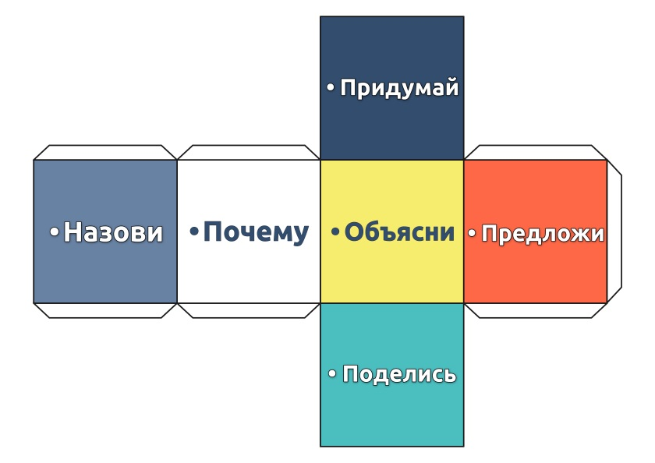***Для справки**: Бенджамин Блум известен как автор уникальной системы алгоритмов педагогической деятельности. Предложенная им теория, или "таксономия", разделяет образовательные цели на три блока: когнитивную, психомоторную и аффективную. Проще говоря, эти цели можно обозначить блоками "Знаю", "Творю" и "Умею". То есть, ребёнку предлагают не готовое знание, а проблему. А он, используя свой опыт и познания, должен найти пути разрешения этой проблемы.